**è sempre 25 novembre**

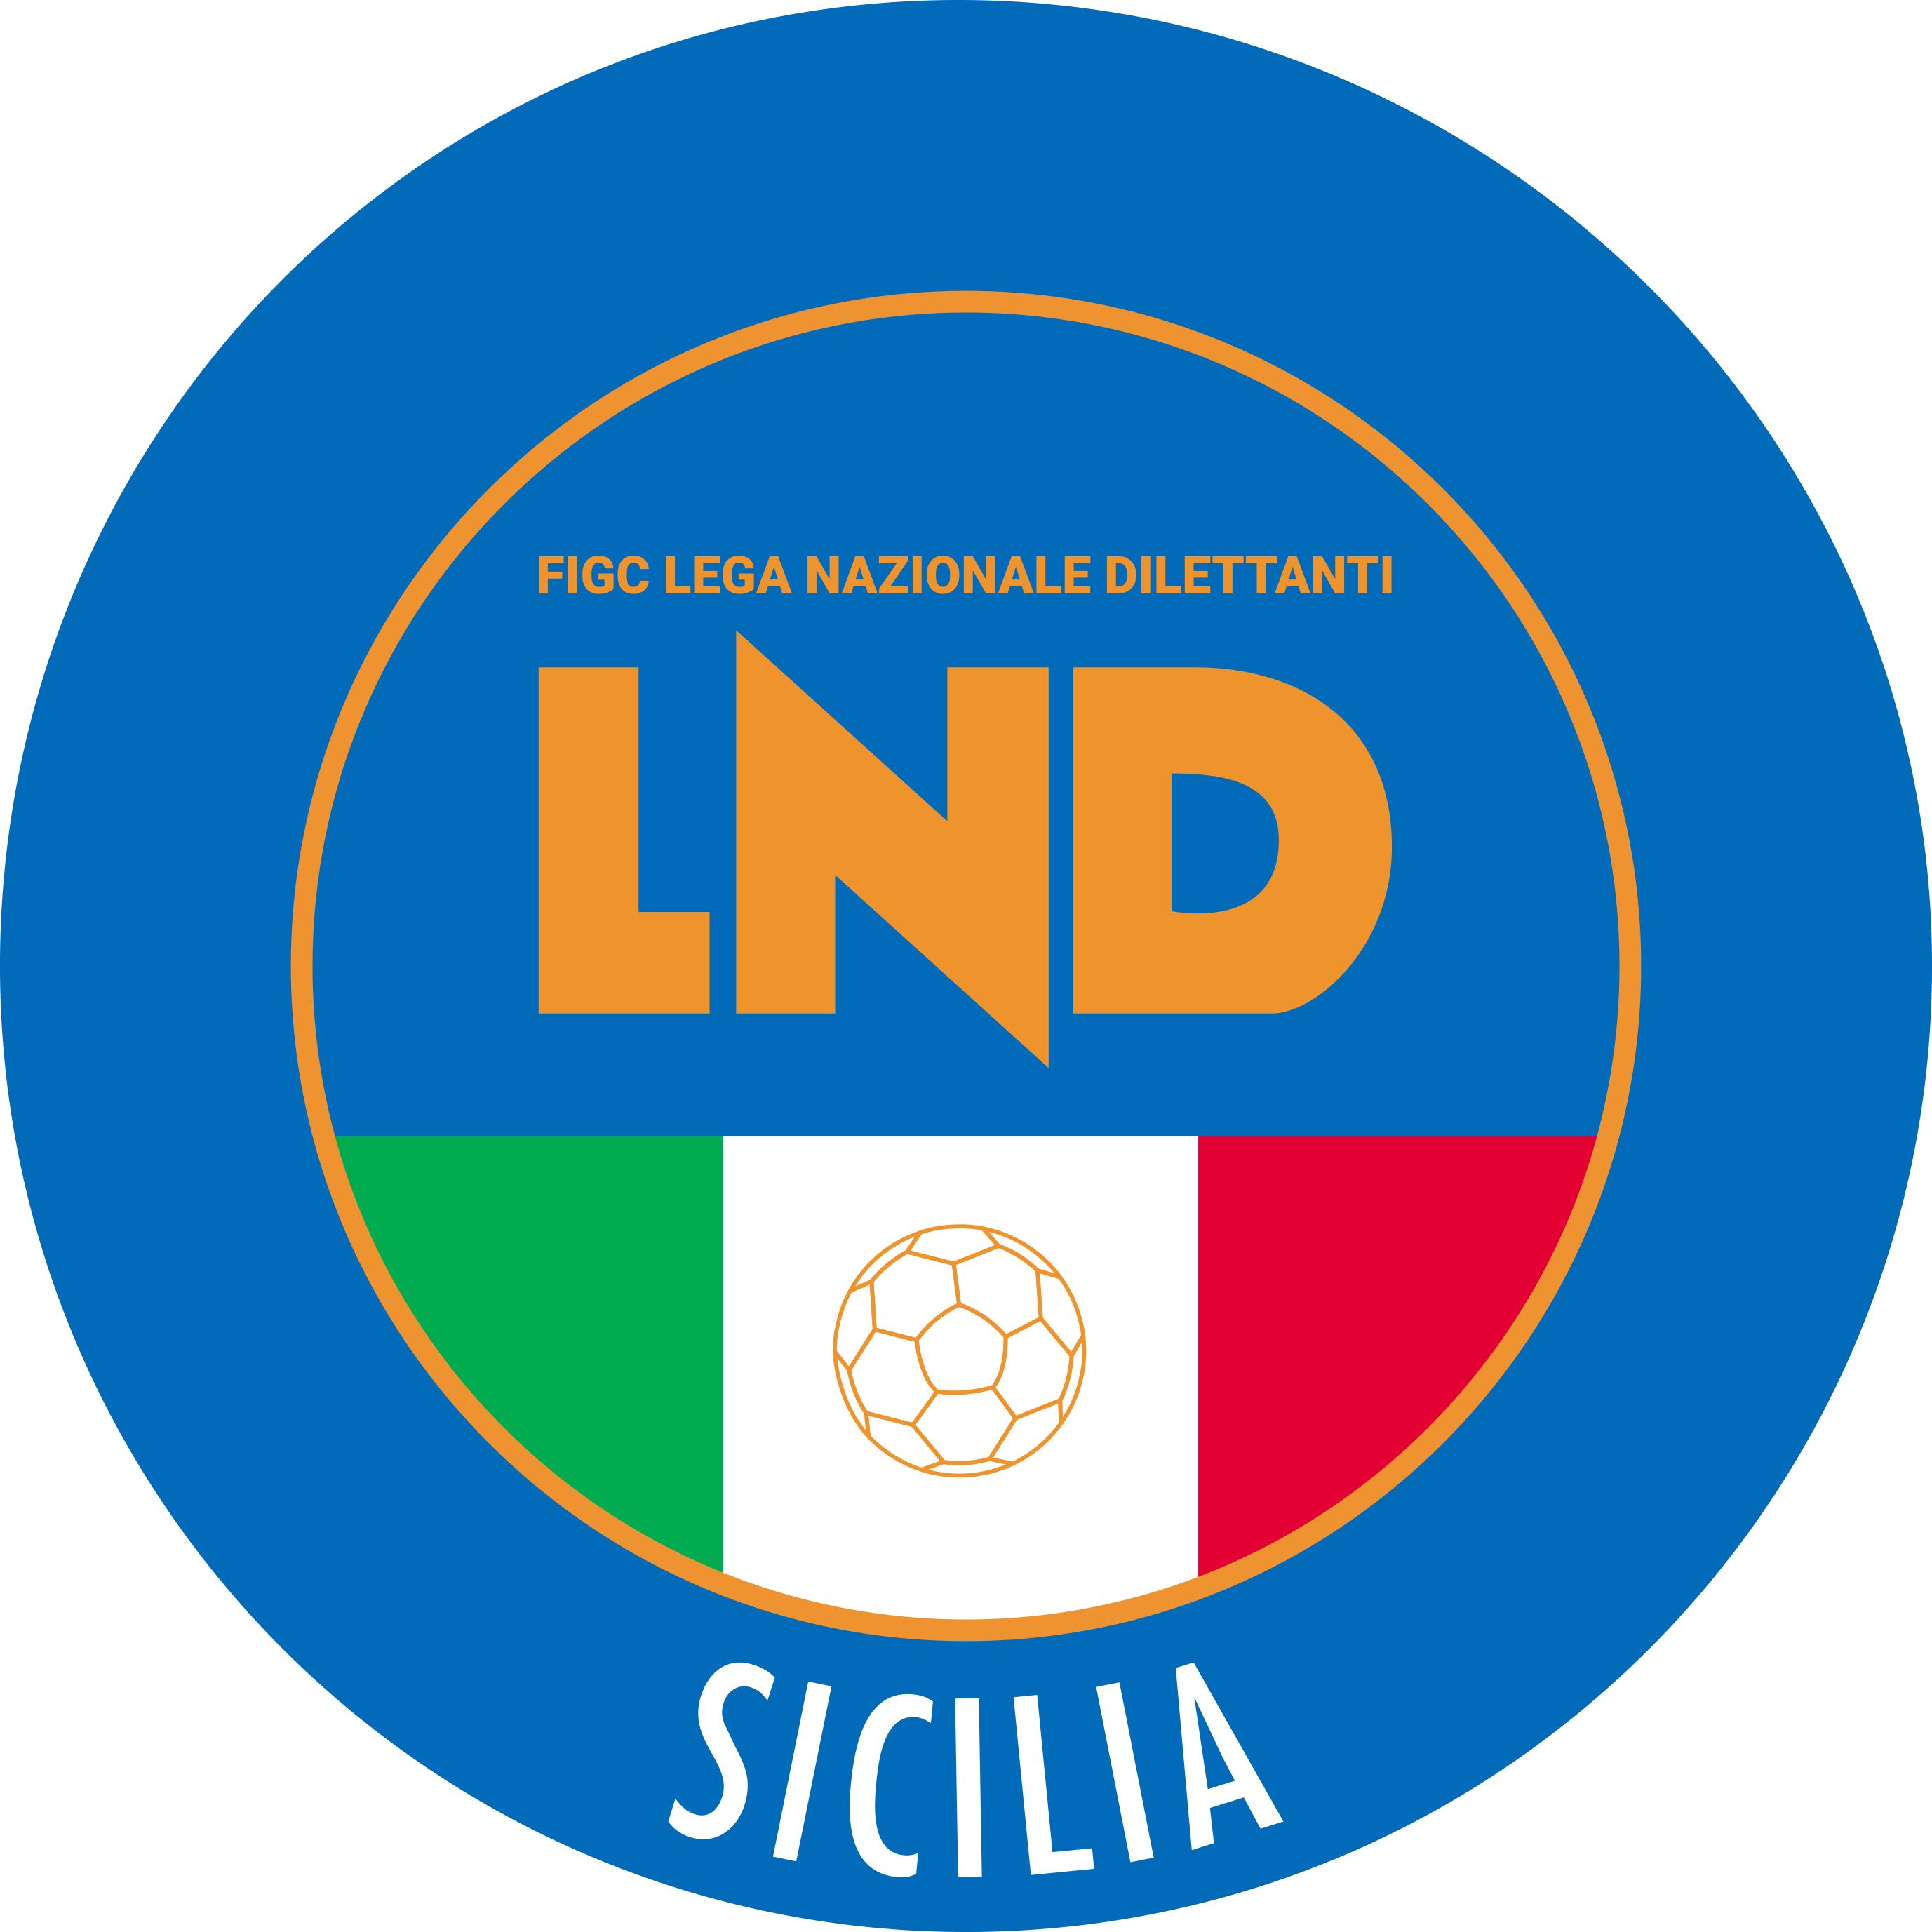**Federazione Italiana Giuoco Calcio**

**Lega Nazionale Dilettanti**

**COMITATO REGIONALE SICILIA**

Via Orazio Siino s.n.c., 90010 FICARAZZI - PA

CENTRALINO: 091.680.84.02

Indirizzo Internet: sicilia.lnd.it

e-mail:[presidenza.sicilia@lnd.it](mailto:presidenza.sicilia@lnd.it)

**Comunicato Ufficiale n° 296 dell’ 11 gennaio 2025**

**Stagione Sportiva 2024/2025**

1. **COMUNICAZIONI DEL COMITATO REGIONALE**

**Comunicazioni dell’ufficio Attività Agonistica**

**attivitaagonistica@lndsicilia.legalmail.it**

**sicilia.attivitaagonistica@lnd.it**

**CALCIO A 11 FEMMINILE**

**Campionato di Eccellenza Femminile**

**Girone B**

**Modifiche al Programma Gare**

**Jsl Junior Sport Lab/Cr Sicli dell’ 11.01.2025 ore 18.30**

A seguito nota di rinuncia alla gara della Società Cr Scicli la stessa è annullata

**PUBBLICATO DAL COMITATO REGIONALE SICILIA L’ 11 GENNAIO 2025**

**LA SEGRETARIA**  **IL PRESIDENTE**

Wanda COSTANTINO Sandro MORGANA